**Anschnallpflichten für Babys, Kleinkinder und Kinder**

Eine der häufigsten Fragen von Eltern oder Erziehungsberechtigten, die ein Kind im Auto oder in Kleinbussen bis zu 3,5 befördern wollen, ist die **Art** und die **Ausrichtung des Kindersitzes**. Dass im Auto oder im Bürgerbus ein Kindersitz Pflicht ist, ist den meisten klar.

Aber in welche Richtung soll dieser auf den Fahrgastsitzen zeigen? Und ist es sinnvoll, einen Kindersitz auf dem Rücksitz auch entgegen der Fahrtrichtung anzubringen?

Grundsätzlich gilt hinsichtlich der Kindersitzpflicht: Bei **Kindersitzen der Klasse 0+** und somit Kindern **bis 13 kg** und einem Alter von etwa**8 bis 9 Monaten** muss der Transport im Auto oder im Kleinbus unbedingt **rückwärtsgerichtet** geschehen.

Dieser Sitz der Klasse 0+ wird normalerweise **„Babyschale“** („Maxi Cosy“) genannt. Ihn rückwärts zu montieren, ist also Pflicht.

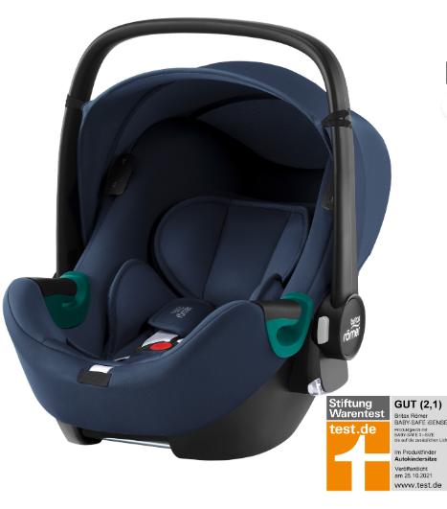Maxi Cosy

Auch bei Kleinkindern mit bis zu **18 kg** und somit Kindersitzen der**Klasse I** wird empfohlen, diese ebenfalls **rückwärts** im Auto auszurichten. Solch ein Kindersitz wird **„Reboarder“** genannt. Die Pflicht, diesen einzubauen, gibt es – anders als bei Sitzen der Klasse 0+ – jedoch nicht.

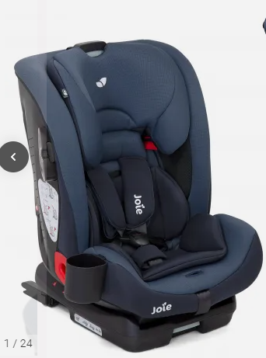Rebarder

Denn auch in diesem Alter ist die Gefahr von **schweren Verletzungen der Wirbelsäule** oder des Kopfes noch sehr hoch. Das liegt daran, dass bei Säuglingen und auch Kleinkindern der Kopf noch einen sehr großen Teil vom Gewicht des Körpers ausmacht. Kommt es zum [**Frontalunfall mit dem Kind**](https://www.bussgeldkatalog.org/unfall-kind/)**,** kann bei vorwärts gerichteten Sitzen die Wucht des Aufpralls nicht gut genug abgefedert werden. Allerdings ist die Montage vom Kindersitz gegen die Fahrtrichtung keine Pflicht. Auch ein Sitz mit **Fangkörper** kann in Fahrtrichtung ausgerichtet eine gute Lösung sein, da dieser das Kind bei einem Aufprall gut schützt.

Die Beförderung von Babys, die im Kinderwagen liegen, ist nicht möglich,   
da der Kinderwagen und vor allem das Kleinkind darin, nicht ausreichend gesichert werden können, um im Falle einer Notbremsung vor einem Aufprall geschützt werden zu können.

Hat der Kinderwagen eine Babyschale, ist diese zu demontieren und entgegen der Fahrtrichtung auf einem Fahrgastsitz mit den vorhandenen Dreipunkt-Sicherheitsgurten zu befestigen, der Kinderwagen selbst kann dann auf dem Platz für Rollstuhlfahrer gesichert abgestellt werden.

**Kriterien für einen guten Kindersitz fürs Auto**

Was macht nun eigentlich einen **guten Kindersitz** für das Auto aus? Zunächst muss die Sitzgelegenheit dem **Alter, Gewicht und der Größe**des zu transportierenden Sprösslings **entsprechen**. Dafür kommen **drei verschiedene Modelle** in Betracht:

* **Babyschalen**: Diese sind für Neugeborene bis zu einem Alter von maximal 18 Monaten vorgesehen. Sie werden stets entgegen der Fahrtrichtung platziert. Wichtig ist, dass Sie darauf achten, dass das Baby nicht in eine liegende Position gerät. Zudem ist unbedingt der Airbag auszustellen, wenn die Babyschale auf dem Beifahrersitz transportiert wird.
* **Kindersitz**: Bei einem Kleinkind muss der Autositz mit Kindersitz ausgestattet werden. Die passende Größe können Sie der ECE-R 129 Norm entnehmen. Wichtig ist, dass keine Sitzgelegenheit gewählt wird, die für den Sprössling zu klein ist.
* **Sitzerhöhung**: In einem Auto sollte die Kindersitzerhöhung erst zum Einsatz kommen, wenn eine Größe über 125 cm erreicht ist. Diese dient dann lediglich dazu, etwaige Größenunterschiede für das korrekte Anlegen vom Sicherheitsgurt auszugleichen und somit eine sichere Fahrt für den Nachwuchs zu garantieren.

In unserem Bus halten wir für sie einen Maxi Cosy, einen Kindersitz und Sitzerhöhungen für größere Kinder bereit.

Bitte beachten Sie, dass wir zukünftig keine Babys, die im Kinderwagen liegen, befördern dürfen.